Manual Técnico · Estadísticas de importación (ARCA)
Oct 30, 2026 · @Sergio

1. Introducción general
El sistema carga los archivos mensuales de importaciones que publica ARCA, los valida, los guarda en una base MySQL y los muestra en una aplicación web con consultas, filtros, gráficos y exportación a CSV. El acceso es con usuario y clave; los administradores, además, gestionan usuarios y ejecutan SQL de sólo lectura.
Este manual está dirigido a quien tenga que instalar, mantener o seguir desarrollando el sistema. Con él se puede levantar una copia local completa, correr las pruebas y publicar una versión nueva sin depender del equipo original.
Dato | Valor
Repositorio | github.com/SergioDanielGalvan/PP4-ProyectoFinal (rama main)
Aplicación publicada | pp4-comex.onrender.com/impo.html
Datos cargados | Julio a septiembre de 2026: 199.261 despachos, 1.605.998 ítems, 23,5 millones de líneas de liquidación
Equipo | Sergio Daniel Galvan (back end, datos y despliegue), Alejandro Rodríguez (front end e interfaz), Anabel Perez Bemporat (cliente, despachante de aduana)
Alcance. Incluye la carga mensual desde el ZIP de ARCA y el KIT (tablas de códigos en Access), la copia a la nube, la API REST, la página de consulta y la administración de usuarios. No incluye exportaciones ni la carga automática: el administrador descarga el archivo de ARCA y corre la carga a mano una vez por mes.

2. Arquitectura del sistema
El sistema separa la carga, que corre en un servidor local, de la consulta, que corre en la nube. El administrador procesa cada mes en MariaDB y lo copia a TiDB Cloud; los usuarios consultan sólo la nube a través de la API publicada en Render.
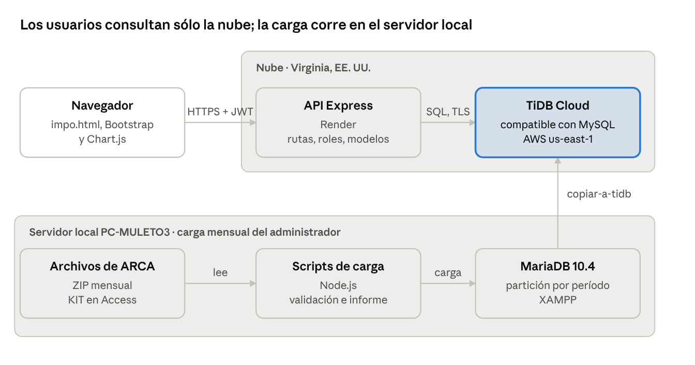
arquitectura · carga local, consulta en la nube
La API sigue un modelo por capas (rutas → middleware → controladores → modelos → base), con el estilo de un MVC sin vistas del lado del servidor: el front es una página estática que consume la API en JSON.
Capa | Responsabilidad | Carpeta
Presentación | Pestañas, formularios, tablas, gráficos, login | api/public/
Rutas | Asocia cada URL y método HTTP a un controlador y a sus controles de acceso | api/src/routes/
Middleware | Token JWT, roles, errores | api/src/middlewares/
Controladores | Leen y validan los parámetros, arman la respuesta | api/src/controllers/
Modelos | Consultas SQL parametrizadas, caché | api/src/models/
Datos | MariaDB 10.4 (local) y TiDB Cloud (producción), compatibles con MySQL | db/
Carga (proceso aparte) | Lee el ZIP y el KIT, valida, carga y copia a la nube | carga/

Tecnologías
Uso | Tecnología y versión
Lenguaje y entorno | JavaScript, Node.js 18 o superior (22 o superior para las pruebas)
API | Express 4.21, mysql2 3.11, jsonwebtoken 9 (JWT HS256), bcryptjs 2.4, dotenv 16
Carga | mdb-reader 3.2 (lee el .mdb sin Access), yauzl 3.4 (lee el ZIP sin descomprimirlo)
Front | HTML5, CSS3, JavaScript, Bootstrap 5.3.3, Bootstrap Icons 1.11.3, Chart.js 4.4.1
Base | MariaDB 10.4 con XAMPP (local); TiDB Cloud Starter, AWS us-east-1 (producción)
Publicación | Render (servicio web Node, plan gratuito, Virginia)
Pruebas | node:test (incluido en Node), supertest 7
Diagramas | Mermaid (docs/diagramas/)

3. Estructura del proyecto
El repositorio tiene dos proyectos Node independientes (carga/ y api/), cada uno con su package.json y su .env, que comparten los scripts de base de db/.
TP/
├─ api/ API REST y página de consulta (se publica en Render)
│ ├─ src/
│ │ ├─ server.js arranca el servidor HTTP
│ │ ├─ app.js Express: JSON, archivos estáticos, rutas, errores
│ │ ├─ config/db.js pool de conexiones (mysql2), TLS para TiDB
│ │ ├─ routes/ impo, auth, consultas
│ │ ├─ middlewares/ auth.js (JWT y roles), errors.js
│ │ ├─ controllers/ validación de parámetros y respuestas
│ │ ├─ models/ consultas SQL
│ │ ├─ consultas/ consultas guardadas (.sql con parámetros)
│ │ └─ utils/ nroAduana.js (dígito verificador), ncm.js
│ ├─ public/ impo.html, css/impo.css, js/impo.js, img/
│ ├─ scripts/crear-usuario.js alta del primer administrador
│ └─ test/ unit/ e integracion/
├─ carga/ carga mensual y copia a la nube (corre en el servidor local)
│ ├─ crear-base.js npm run base
│ ├─ importar-kit.js npm run kit
│ ├─ cargar-mes.js npm run mes
│ ├─ copiar-a-tidb.js npm run tidb
│ └─ lib/ conexion.js, lector-lst.js, pasos-mes.js
├─ db/ scripts SQL (usuarios, esquema, KIT, datos de prueba, matriz, TiDB)
├─ access/ modelo de diseño en Access y módulos VBA de referencia
└─ docs/ API.md, DECISIONES.md, diagramas/, pruebas/, entregas
Archivo | Qué hay que saber
api/public/js/impo.js | Todo el front: sesión y token, una sección por pestaña, exportación CSV, autocompletado y administración de usuarios
api/src/models/impo.model.js | Todas las consultas de datos; la matriz y los períodos se guardan en caché unos minutos
carga/lib/pasos-mes.js | Los pasos SQL de la carga mensual, en orden: staging, validaciones, alta de importadores y posiciones, carátula, ítem y liquidación
docs/DECISIONES.md | Por qué el modelo es como es (procedencia por ítem, tipos de datos, particiones, TiDB)
docs/API.md | Contrato de la API para el front: rutas, parámetros y respuestas

4. Base de datos
La base comex (utf8mb4) tiene tres grupos de tablas: los hechos de cada despacho (carátula, ítem y liquidación), las tablas de códigos del KIT de ARCA y las de clasificación de la matriz; aparte, la tabla de usuarios. El script db/01_schema.sql crea la versión MariaDB y db/tidb_schema.sql la de TiDB.

4.1 Diagrama entidad-relación
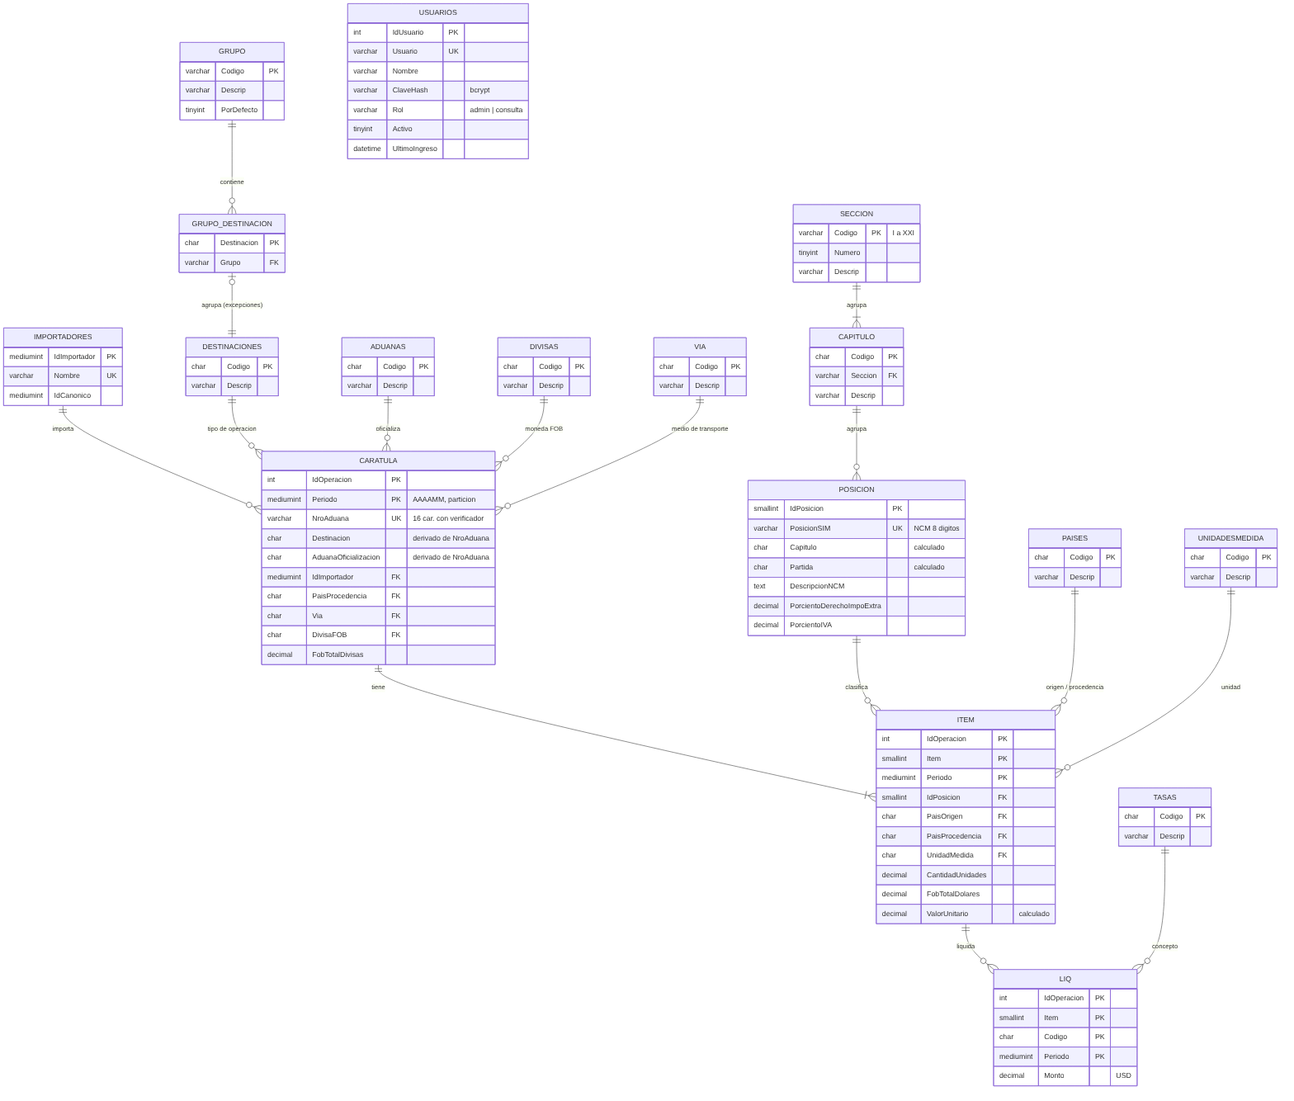
Fuente editable: docs/diagramas/01-entidad-relacion.mmd.

4.2 Tablas y campos
Hechos (una fila por despacho, por ítem y por concepto liquidado):
Tabla | Clave | Campos principales
caratula | (IdOperacion, Periodo) | NroAduana (16 caracteres, único por período); AnioRegistro, AduanaOficializacion y Destinacion se calculan del número; IdImportador, PaisProcedencia, Via, DivisaFOB, FobTotalDivisas
item | (IdOperacion, Item, Periodo) | IdPosicion, PaisOrigen, PaisProcedencia, UnidadMedida, CantidadUnidades, FobTotalDolares; ValorUnitario = FOB / cantidad (calculado)
liq | (IdOperacion, Item, Codigo, Periodo) | Codigo (concepto de tasas), Monto en USD
importadores | IdImportador | Nombre (único), IdCanonico para unificar variantes del mismo nombre
stg_impo | — | Tabla de paso: recibe el archivo línea por línea antes de validarlo
Códigos del KIT (se importan con npm run kit):
Tabla | Clave | Contenido
posicion | IdPosicion | PosicionSIM (NCM con puntos, única), Capitulo y Partida calculados, DescripcionNCM, alícuotas
paises | Codigo (3) | El primer dígito es la región: 1 África, 2 América, 3 Asia, 4 Europa, 5 Oceanía
aduanas, via, unidadesmedida, divisas, tasas, destinaciones | Codigo | Descripción de cada código
Clasificación y usuarios:
Tabla | Clave | Contenido
seccion | Codigo (I a XXI) | Secciones de la NCM, como las publica INDEC
capitulo | Codigo (2) | Capítulo, su sección y nombre corto
grupo, grupo_destinacion | Codigo / Destinacion | Grupos de la matriz (consumo, temporales, zona franca, redes, AAE); sólo se guardan las excepciones
usuarios | IdUsuario | Usuario (único), Nombre, ClaveHash (bcrypt), Rol (admin o consulta), Activo, CreadoEn, UltimoIngreso

4.3 Relaciones
- caratula 1 → N item 1 → N liq, por IdOperacion y Periodo. Se usa un número interno en lugar del de despacho para que ítem y liquidación ocupen menos espacio.
- item.IdPosicion → posicion; posicion.Capitulo → capitulo → seccion.
- caratula.IdImportador → importadores; países, aduana, vía, divisa y destinación → su tabla del KIT.
- No se declaran claves foráneas: la carga es masiva y valida los códigos antes de insertar (informa los que no están en el KIT), y TiDB no las aplica.
- En MariaDB, caratula, item y liq están particionadas por Periodo: recargar un mes reemplaza su partición sin tocar las demás.

5. Configuración e instalación
Hay dos formas de evaluar el sistema: usar la versión publicada, que no requiere instalar nada, o levantar una copia local con datos de prueba en unos 15 minutos.

5.1 Versión publicada
- Abrir pp4-comex.onrender.com/impo.html. El plan gratuito de Render apaga el servicio tras 15 minutos sin uso: la primera carga puede tardar cerca de un minuto.
- Ingresar con el usuario de prueba de la tabla 5.6.

5.2 Requisitos para la copia local
Programa | Versión | Para qué
Node.js | 22 o superior (la API funciona desde la 18) | Ejecutar la API, la carga y las pruebas
MariaDB o MySQL | MariaDB 10.4 o superior (incluida en XAMPP) o MySQL 8 | Base de datos local
Git | Cualquiera reciente | Descargar el repositorio (o bajar el ZIP desde GitHub)
Navegador | Chrome, Edge o Firefox actuales | Usar la página
Las dependencias de Node se instalan con npm install en cada carpeta; no hace falta instalar nada en forma global.

5.3 Descargar el proyecto e instalar dependencias
git clone https://github.com/SergioDanielGalvan/PP4-ProyectoFinal.git TP
cd TP
cd carga ; npm install ; cd ..
cd api ; npm install ; cd ..

5.4 Crear y cargar la base
Los scripts se pueden ejecutar con el cliente mysql o pegando su contenido en la pestaña SQL de phpMyAdmin. En PowerShell el símbolo < no funciona: hay que envolver el comando en cmd /c "...", como en los ejemplos.
- Usuarios de la base (como root). Antes, cambiar en el script las claves de ejemplo:
cmd /c "mysql -u root -p < db\00_crear_usuarios.sql"
Crea comex_admin (escritura, lo usa la carga) y comex_api (sólo lectura, lo usa la API).
- Configurar la carga: copiar carga\.env.example a carga\.env y completar DB_HOST (localhost), DB_ADMIN_USER=comex_admin y su clave.
- Crear base y tablas:
cd carga ; npm run base ; cd ..
- Tablas del KIT y datos de prueba (dos meses ficticios con códigos reales):
cmd /c "mysql -u comex_admin -p --default-character-set=utf8mb4 comex < db\02_tablas_sim_kit.sql"
cmd /c "mysql -u comex_admin -p --default-character-set=utf8mb4 comex < db\03_seed_demo.sql"
- Tabla de usuarios (como root): cmd /c "mysql -u root -p < db\07_usuarios.sql". Le da a comex_api permiso de escritura sólo sobre esa tabla.
- (Opcional) Datos reales: descargar del sitio de ARCA el ZIP mensual de importaciones y cargarlo con npm run mes -- E:/ARCA/202609.zip desde carga/. Con --validar sólo controla el archivo, sin cargarlo. Un mes tarda unos minutos y deja un informe en carga/informes/.

5.5 Configurar y ejecutar la API
- Copiar api\.env.example a api\.env y completar:
Variable | Valor local
DB_HOST, DB_PORT | localhost, 3306
DB_USER, DB_PASSWORD | comex_api y su clave
JWT_SECRET | Clave al azar de 32 caracteres o más: node -e "console.log(require('crypto').randomBytes(48).toString('base64'))"
AUTH_ENABLED | true para exigir login en todas las consultas (como en producción); false deja las consultas abiertas para probar
- Crear el primer administrador (pide la clave sin mostrarla):
cd api
npm run usuario -- --usuario admin --nombre "Administrador" --rol admin
- Iniciar la API: npm run dev y abrir http://localhost:3000/impo.html.
- Correr las pruebas: npm test (sección 8).

5.6 Credenciales de prueba
Entorno | Usuario | Rol | Clave
Producción (Render) | [completar: usuario para docentes] | consulta | Se entrega por separado
Producción (Render) | [completar: usuario administrador de prueba] | admin | Se entrega por separado
Copia local | El creado en el paso 5.5.2 | admin | La elegida al crearlo
Las claves no se escriben en este documento ni en el repositorio, que es público.

6. Componentes principales

6.1 Carga mensual (carga/)
Comando | Qué hace
npm run base | Crea la base y las tablas (db/01_schema.sql) y actualiza las de la matriz (db/06_matriz.sql). Si la base existe, no borra datos; --recrear la borra y la crea de nuevo
npm run kit | Lee Kit.mdb directamente (sin Access ni ODBC) y agrega o actualiza los códigos; no borra nada
npm run mes -- archivo.zip | Lee impo_AAAAMM.lst dentro del ZIP sin descomprimirlo, limpia encabezados y relleno, lo envía en lotes a stg_impo, controla que el período coincida con el nombre del archivo y ejecuta las validaciones y la carga definida en lib/pasos-mes.js
npm run tidb -- --periodos 202609 | Copia períodos a TiDB por bloques, reanuda si se corta y compara la cantidad de filas de cada tabla en las dos bases. --esquema crea las tablas, --fijas copia el KIT, --reemplazar vuelve a copiar un mes
Las validaciones de la carga (dígito verificador, unicidad, FOB contra factura, códigos que no están en el KIT) se informan como “ok” o “REVISAR” en el informe del mes, sin frenar la carga. Sólo la cancela un archivo con más de un período o con un período distinto al del nombre.

6.2 API REST (api/src/)
Todas las rutas cuelgan de /api y responden JSON. El detalle de parámetros y respuestas está en docs/API.md.
Ruta | Acceso | Qué devuelve
POST /auth/login | Libre | Token JWT (8 horas) y datos del usuario
GET /auth/yo, POST /auth/clave | Con sesión | Datos propios; cambio de la clave propia
GET, POST /auth/usuarios, PATCH, DELETE /auth/usuarios/:id | Admin | CRUD de usuarios
GET /impo/periodos, /impo/catalogos | Consulta | Meses cargados; regiones, países y aduanas para los filtros
GET /impo/despachos, /impo/despachos/:nro | Consulta | Últimos despachos; detalle con ítems y liquidación
GET /impo/subpartidas | Consulta | Resumen por NCM dentro de un rango
GET /impo/ncm/:ncm/precios, /valores-bajos | Consulta | Precios por origen y alertas de valores bajos, por partida, subpartida o NCM, con filtros de origen, procedencia, aduana y períodos
GET /impo/importadores, /impo/triangulaciones, /impo/matriz | Consulta | Importadores; origen distinto de procedencia; FOB por sección o capítulo y mes
GET /impo/sugerencias/despachos, /ncm, /importadores | Consulta | Hasta 15 sugerencias para el autocompletado
GET /consultas, /consultas/:nombre | Consulta | Consultas guardadas con parámetros
POST /consultas/sql | Admin | SQL libre de sólo lectura: hasta 5.000 filas y 30 segundos
“Consulta” significa: con token si AUTH_ENABLED=true, libre si es false. Las rutas de administración y el SQL libre exigen token de administrador siempre.
Módulos clave:
- middlewares/auth.js: firmarToken() emite el JWT; requireAuth, requireLogin y requireRol('admin') lo verifican. En cada pedido confirma en la base, como mucho una vez por minuto, que el usuario siga activo y con el mismo rol.
- controllers/auth.controller.js: login con bloqueo de 5 intentos fallidos en 15 minutos por usuario e IP; claves con bcrypt; no permite dejar el sistema sin administradores activos.
- models/impo.model.js: todas las consultas con parámetros (?), nunca con texto del usuario concatenado. posicionesDe() resuelve partida, subpartida o NCM a la lista de posiciones del KIT.
- models/consultas.model.js: consultas guardadas (src/consultas/*.sql) y SQL libre; lee las filas de a una y corta al llegar al límite.

6.3 Página de consulta (api/public/)
Una sola página con pestañas (Bootstrap 5). js/impo.js tiene una función api() para las consultas y otra enviar() para altas, cambios y bajas; las dos agregan el token y, si la API responde 401, abren el login y repiten el pedido. La función autocompletar() agrega la lista de sugerencias a un campo. La pestaña Usuarios sólo se muestra a los administradores, y la API vuelve a controlarlo.

7. Gestión de errores y validaciones
Toda respuesta de error tiene la forma { "error": "mensaje para mostrar" } con su código HTTP, y la página muestra ese mensaje tal cual. Los controladores lanzan HttpError(código, mensaje) y middlewares/errors.js arma la respuesta en un solo lugar.
Código | Cuándo | Ejemplo de mensaje
400 | Dato inválido u obligatorio vacío | “Indicá una partida completa (8471), una subpartida (8471.30) o una NCM (8471.30.12).”
401 | Sin sesión, token vencido o usuario desactivado; usuario o clave incorrectos | “La sesión venció; volvé a iniciar sesión.”
403 | El rol no alcanza | “Tu usuario no tiene permiso para esta operación.”
404 | No existe el despacho, la posición, el usuario o la ruta | “No hay datos del despacho 26001IC04187014Z.”
408 | El SQL libre superó los 30 segundos | “La consulta superó el tiempo máximo de 30 segundos.”
409 | Duplicado o baja no permitida | “Ya existe el usuario tester.”
429 | 5 intentos de login fallidos en 15 minutos | “Demasiados intentos fallidos. Probá de nuevo en 12 minutos.”
500 | Error de base o inesperado | “Error interno al consultar la base de datos.” El detalle técnico sólo se muestra con NODE_ENV=development; siempre queda en el log del servidor
Validaciones principales:
- Número de despacho: 16 caracteres (o 15 sin la letra, que se completa) y dígito verificador calculado con la rutina del SIM; si la letra no coincide, el mensaje indica cuál corresponde.
- NCM y períodos: 4, 6 u 8 dígitos con o sin puntos; períodos AAAAMM; rango “desde” menor o igual que “hasta”; códigos de país y aduana de 3 dígitos.
- Usuarios: usuario de 3 a 40 caracteres, único (409 si se repite); nombre obligatorio; clave de 10 a 72 caracteres; rol admin o consulta. El formulario valida lo mismo antes de enviar y marca los campos en rojo.
- Bajas: se pide confirmación antes de eliminar. Sólo se eliminan usuarios que nunca ingresaron; los demás se desactivan. Nadie puede eliminarse ni desactivarse a sí mismo, y siempre queda un administrador activo.
- SQL libre: una sola sentencia de lectura (SELECT, WITH, SHOW, EXPLAIN); sin la tabla usuarios, INTO OUTFILE, SLEEP ni bloqueos. Además, el usuario de base de la API no tiene permiso de escritura sobre los datos.
- Inyección SQL: todas las consultas usan parámetros; los comodines de LIKE del texto del usuario se escapan.
Conexión con la base: el pool mantiene vivas las conexiones ociosas y descarta las que el servidor cierra, para que TiDB no deje a la API con una conexión muerta. Si la base no responde, la consulta devuelve 500 y la página muestra el mensaje de error en el lugar del resultado, en lugar de quedar en blanco (al abrirla: “No se pudo conectar con la API…”). En Render, la primera consulta después de 15 minutos sin uso tarda hasta un minuto mientras el servicio arranca.

8. Pruebas implementadas
Hay 26 pruebas automatizadas y todas pasan: 16 unitarias y 10 de integración. Usan el ejecutor que trae Node (node:test) y supertest, que llama a la API sin levantar el servidor.
cd api
npm test # todas
npm run test:unit # sólo unitarias: no necesitan base
npm run test:integracion # usan la base de api/.env
Las de integración tienen que correr contra una base de desarrollo (la local de la sección 5.4), nunca contra la de producción: crean usuarios temporales con el prefijo test_ y los borran al terminar. Si el .env no tiene DB_USER o JWT_SECRET, se saltean en lugar de fallar.

8.1 Pruebas unitarias (api/test/unit/)
Prueba | Qué se probó | Resultado esperado | Obtenido
nroAduana.test.js | Dígito verificador del número de despacho | Para 4 despachos reales de ARCA la letra calculada coincide con la del archivo; completa la letra si falta; rechaza una letra equivocada indicando la correcta y los números mal formados | 4 de 4 correctas
ncm.test.js | Validación de partida, subpartida, NCM y rangos | Acepta 4, 6 u 8 dígitos; rechaza 3, 5, 7 o 9 con error 400; “84” da el rango 84000000–84999999; rechaza un rango invertido | 4 de 4 correctas
sqlLibre.test.js | Control del SQL libre | Deja pasar SELECT, WITH, SHOW y EXPLAIN; frena DELETE, UPDATE, DROP, INSERT, dos sentencias juntas, la tabla usuarios, SLEEP, LOAD_FILE e INTO OUTFILE | 5 de 5 correctas
usuarios.test.js | Datos de usuario | Usuario en minúsculas y de 3 a 40 caracteres válidos; clave de 10 a 72 caracteres; sólo roles admin y consulta | 3 de 3 correctas

8.2 Pruebas de integración (api/test/integracion/)
Recorren la API completa (rutas, middleware JWT, controlador, validaciones y modelo) y verifican cada resultado directamente en la base con SQL.
Prueba 1: CRUD de usuarios.
Paso realizado | Resultado esperado | Obtenido
Pedir la lista de usuarios sin token | 401 | Correcto
Alta de un usuario como administrador | 201; la fila está en usuarios con nombre, rol y activo; la respuesta no incluye el hash de la clave | Correcto
Alta repetida y alta con nombre vacío | 409 y 400; no se guarda nada | Correcto
Leer la lista | Incluye el usuario creado | Correcto
Modificar nombre y clave | Cambios guardados; la clave vieja da 401 y la nueva permite ingresar; ese usuario, de rol consulta, recibe 403 al pedir la lista | Correcto
Eliminar un usuario que ya ingresó | 409; al desactivarlo queda Activo = 0 y ya no puede ingresar | Correcto
Eliminar un usuario que nunca ingresó | 200; la fila desaparece; repetir la baja da 404 | Correcto
Prueba 2: Precios contra la base. Toma la partida y el origen con más ítems y compara lo que devuelve la API con una suma hecha directo en SQL.
Paso realizado | Resultado esperado | Obtenido
Precios de la partida completa | Cantidad de ítems y FOB total iguales a los de la base | Correcto
Con filtro por país de origen | Sólo ese origen; ítems y FOB iguales a la suma SQL filtrada | Correcto
Código de 5 dígitos | 400 con mensaje claro | Correcto
Control de las pruebas: se modificó a propósito la API para que permitiera borrar usuarios que ya ingresaron, y la prueba correspondiente falló. Con el código correcto vuelve a pasar.

8.3 Evidencia de ejecución
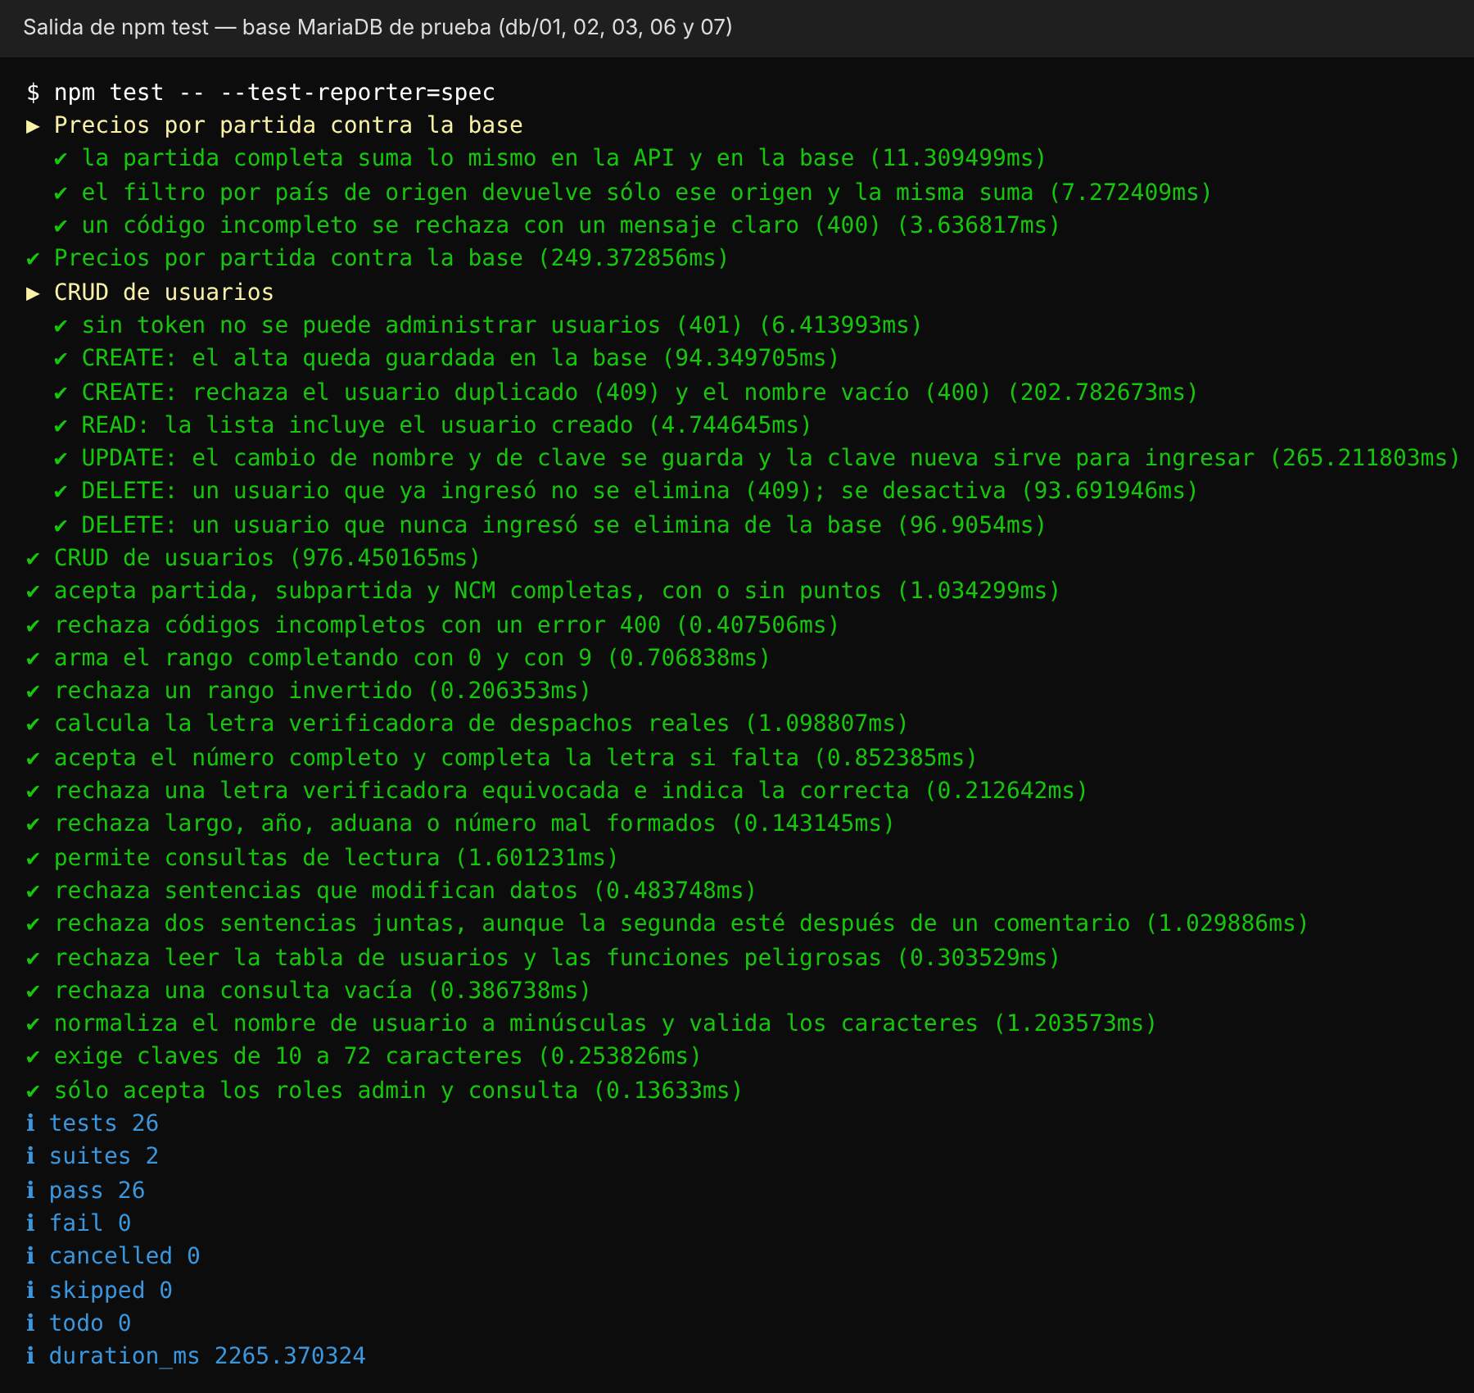
La salida en texto está en docs/pruebas/salida-npm-test.txt, y las capturas del recorrido del CRUD desde la pantalla, en docs/pruebas/.

9. Despliegue en producción
Producción usa dos servicios gratuitos en la misma región (Virginia, EE. UU.) para reducir la demora entre la API y la base.

9.1 Base en TiDB Cloud
TiDB Cloud Starter es compatible con MySQL: 5 GiB y 50 millones de unidades de pedido por mes gratis. Tres meses ocupan 2,28 GiB. TiDB no tiene procedimientos almacenados ni permite ROUND en columnas generadas, por eso tiene su propio esquema (db/tidb_schema.sql).
- Crear la instancia y anotar los datos del botón Connect (host, puerto 4000, usuario con prefijo).
- En carga/.env, completar TIDB_HOST, TIDB_PORT, TIDB_USER, TIDB_PASSWORD y TIDB_DB.
- Desde carga/: node copiar-a-tidb.js --esquema, después --fijas (KIT y clasificación) y --periodos 202607,202608,202609. Al terminar compara la cantidad de filas de cada tabla en las dos bases.
- En el SQL Editor de TiDB, crear el usuario comex_api y darle permisos: SELECT sobre la base y SELECT, INSERT, UPDATE, DELETE sobre comex.usuarios.
- Crear el primer administrador apuntando api/.env a TiDB y corriendo npm run usuario, o con un INSERT en el SQL Editor con el hash que genera bcryptjs.
Cada mes: npm run mes en el servidor local y después node copiar-a-tidb.js --periodos AAAAMM.

9.2 API en Render
Campo | Valor
Tipo de servicio | Web Service, Node
Repositorio y rama | SergioDanielGalvan/PP4-ProyectoFinal, main
Root Directory | api
Build Command | npm install
Start Command | npm start
Variables de entorno | DB_HOST, DB_PORT=4000, DB_USER (con prefijo), DB_PASSWORD, DB_NAME=comex, DB_SSL=true, JWT_SECRET, JWT_EXPIRA=8h, AUTH_ENABLED=true, NODE_ENV=production
Las variables van en Environment Variables, no en Secret Files. Para publicar una versión nueva: git push a main y, si el despliegue automático está apagado, Manual Deploy → Deploy latest commit. Render muestra el avance y los mensajes del servidor en la pestaña Logs.

9.3 Seguridad
- Los archivos .env no se suben al repositorio (.gitignore); el repositorio es público.
- La API se conecta con un usuario de base de sólo lectura sobre los datos.
- Las claves se guardan con bcrypt; los tokens vencen a las 8 horas y se invalidan en menos de un minuto si el usuario se desactiva.

